№ 2.1.
Акватория Нижнетуломского вдхр.
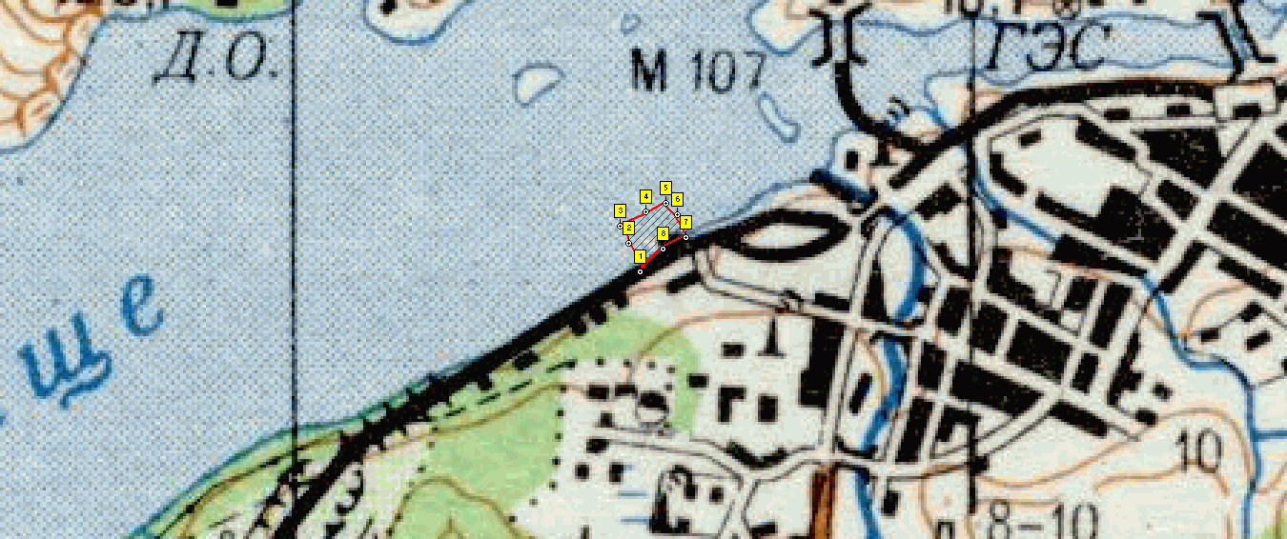

- Условие предоставления участка в пользование (в соответствии со ст. 38 Водного кодекса Российской Федерации от 3 июня 2006 г. № 74-ФЗ)
– совместное водопользование без забора (изъятия) водных ресурсов из водных объектов.
- Площадь участка -1,8 га.
- Муниципальное образование – Кольский район Мурманской области.
- Система координат: СК-42.
- Описание границ:
- соединение точек № 1,2, по акватории водного объекта;
- соединение точек № 2,3, по акватории водного объекта;
- соединение точек № 3,4, по акватории водного объекта;
- соединение точек № 4,5, по акватории водного объекта;
- соединение точек № 5,6, по акватории водного объекта;
- соединение точек № 6,7, по акватории водного объекта;
- соединение точек № 7,8, по береговой линии;
- соединение точек № 8,1, по береговой линии.

Номер точки | Северная широта | Восточная долгота
1 | 68°48'53" | 32°46'19"
2 | 68°48'55" | 32°46'16"
3 | 68°48'57" | 32°46'14"
4 | 68°48'58" | 32°46'19"
5 | 68°48'59" | 32°46'24"
6 | 68°48'58" | 32°46'27"
7 | 68°48'56" | 32°46'30"
8 | 68°48'55" | 32°46'24"

